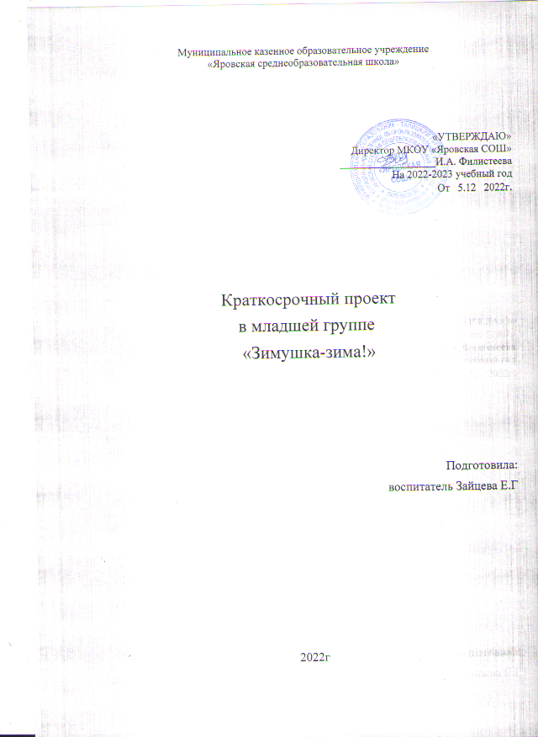

**Тип проекта:** познавательно-творческий.

**Продолжительность проекта:** краткосрочный (5.12.2022-9.12.2022г.)

**Вид проекта:** познавательный, речевой, творческий, игровой, групповой.

**Возраст детей:** 2-3 года, младшая группа.

**Участники: дети, родители, воспитатели.**

**Актуальность**: после серой, дождливой осени выпал ослепительно белый снег, который вызвал у детей массу эмоций! Наступила зима - время холода и мороза, веселых забав и удивительных, даже волшебных праздников. Наблюдения за изменениями в природе, эксперименты, зимние забавы дают возможность для эмоционального и чувственного освоения мира ребенком младшего дошкольного возраста, способствуют развитию восприятия, воображения, творчества, установлению элементарных причинно – следственных связей.

Проект «Зимушка-зима» предоставляет большие возможности для творчества, развивает активность, самостоятельность, умение работать в коллективе.

**Цель проекта**: создать условия для расширения представлений детей о зиме как о веселом и красивом времени года.

**Ожидаемые результаты проекта:**- Сформировать умение понимать простейшие взаимосвязи в природе   
- Умение отражать полученные знания в речи, участвовать в обсуждениях прочитанных рассказов, стихотворений, потешек.   
- Замечать красоту зимней природы  
- Оформление стенгазеты.

**Подготовка к внедрению проекта.**

1. Подобрать методическую литературу по теме.

2. Подобрать художественную литературу для чтения детям.

3. Подобрать дидактический материал, наглядные.

4. Сделать стеназету по теме недели.

**Принципы реализации проекта:**

- создание развивающей среды: подобрать материалы, игрушки, атрибуты для игровой, театрализованной деятельности, дидактические игры, иллюстрированный материал, художественную литературу по теме «Зимушка-зима»;

- подбор материала для продуктивной деятельности.

Проект осуществляется т**ри этапа**.

**I. Подготовительный этап.**  
Предварительная работа:   
1. Подбор материала по теме, настольно – печатных игр, дидактических игр, материалов для игр.   
2. Подбор методической литературы, художественной литературы для чтения, загадок по теме, аудиозаписей.   
Работа с родителями:   
- Информация в приемной:

Консультации для родителей:

- В кругу семьи «Учим любить зиму»;

- «Зима без травм».

**II. Основной этап.**1. Создать развивающую среду:   
- Картины для рассматривания «Зимой на прогулке», «Слепили снеговика», «Нарядим ёлочку на праздник»  
- Дидактические и настольные игры: дидактические игры «Найди, что перепутал художник», «Сложи снежинки из 2 частей»   
- Книги: сказка «Рукавичка», «Зимовье зверей»

- Альбом «Зимушка-зима», «Зимние забавы»;  
- Беседы с детьми на зимнюю тематику;  
2. Организовать непосредственно образовательную деятельность:   
- Социально – личностное развитие: знакомство с зимними явлениями в природе:

- «Прогулка в зимний лес»,

- «Признаки зимы».

- « Поможем птицам в зимнюю стужу».  
- Речевое развитие: рассматривание картин «Зимой на прогулке», «Слепили снеговика», «Нарядим ёлочку на праздник», заучивание потешки «Как по снегу, по метели…», «Уж ты, зимушка – зима».  
- Продуктивная деятельность:

Рисование « Зёрнышки для синички».

Лепка «Снеговик»

3. Совместная деятельность воспитателя с детьми:   
- Наблюдения, рассматривание зимних деревьев;  
- Беседа о зиме, зимних забавах, о явлениях в природе;   
- Рассматривание картин, иллюстраций;   
- Чтение художественной литературы; разучивание стихотворений  о зиме;  
- Дидактические и настольные игры: «Зимние слова», «Кто что делает?», «Чудесный мешочек»;  
- Сюжетно – ролевые игры: «Собираемся на прогулку», «Снегурочка в гостях»;   
- Отгадывание загадок о зиме;

- Организация подкормки птиц во время прогулки.

- Подвижные игры:

«Два мороза», «Зайка беленький сидит».  
4.Самостоятельная деятельность детей:  
- Рассматривание картин, иллюстраций в книгах, альбомов, открыток о зиме   
- Раскрашивание раскрасок: «Зимняя одежда», «Зимние игры детей»    
- Игры со строительным материалом «Помоги Мишке построить берлогу»   
5. Взаимодействие с семьёй.   
- Подбор консультаций  для родителей «Часто болеющие дети», «Учимся играть вместе с детьми»,

- Смастерить кормушки для птиц совместно с детьми,  
**III. Заключительный этап.**

-Оформление стенгазеты «Развлечения зимой».

